- OBJETIVO. Especificar la manera de realizar el pago de deducciones con oportunidad, a través del Sistema Integrado de Información Financiera – SIIF NACION.

DEFINICIONES.

2.1 DEDUCCION: Descuentos aplicados a un pago en virtud de disposiciones legales o administrativas, las cuales se definen dentro de la cadena presupuestal al momento de registrar la obligación, donde se indica la posición no presupuestal a afectar, el valor, la base gravable y el beneficiario de la deducción.

2.2 PAGO CON TRASPASO A PAGADURIA: Traer los recursos a una de las cuentas bancarias de la Entidad, para luego al beneficiario de la deducción

2.3 PAGO CON BENEFICIARIO FINAL: La Dirección del Tesoro Nacional hace transferencia a la cuenta bancaria del beneficiario de la deducción

2.4 PAGO POR COMPENSACIÓN DE DEDUCCIONES: forma de pagar las deducciones causadas a través de compensación de deducciones entre unidades y/o subunidades ejecutoras que hacen parte del SIIF - NACION y en consecuencia hacen parte de las Entidades que reciben recursos del Presupuesto General de la Nación.

DESARROLLO.

El pago de las deducciones que efectúa la Entidad se origina por descuentos de nómina, por trámite de pago de cesantías cuyo beneficiario es el Fondo de Bienestar y Fondo Nacional del Ahorro o beneficiarios de embargos, por giro de préstamos, por pago de seguridad social (PILA), por retenciones de impuestos

3.1 Descuentos de nómina:

Las deducciones se deben procesar el día en que queda paga en el sistema SIIF Nación la orden de pago correspondiente a nómina.

3.1.1 Orden de pago no presupuestal de deducciones

Ingresar al SIIF Nación, perfil: pagador central: Ruta EPG - Administración de deducciones – orden de pago no presupuestal de gastos – pago de deducciones.

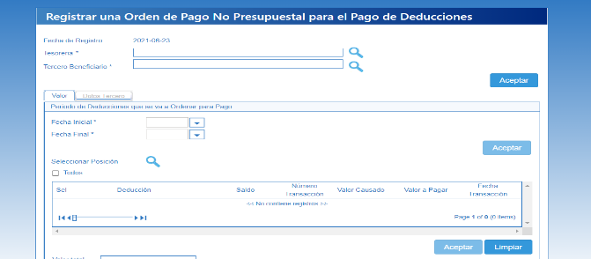

Tesorería: Dirección del Tesoro Nacional

Tercero Beneficiario: el Nit o CC del beneficiario de la deducción (los datos están en el listado de deducciones de nómina enviado por el área de Talento Humano)

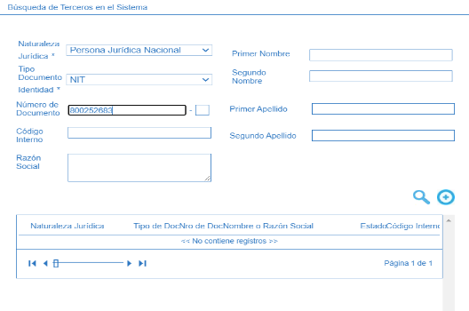

Fecha inicial y fecha final: se selecciona un rango de fechas en el que se encuentre paga la orden de pago presupuestal generadora de la deducción.

Seleccionar posición: Clic en la lupa; si el pago que genero la deducción se generó con recursos nación se selecciona “Marca recursos DTN.” No; si es con recursos propios se selecciona Sí.

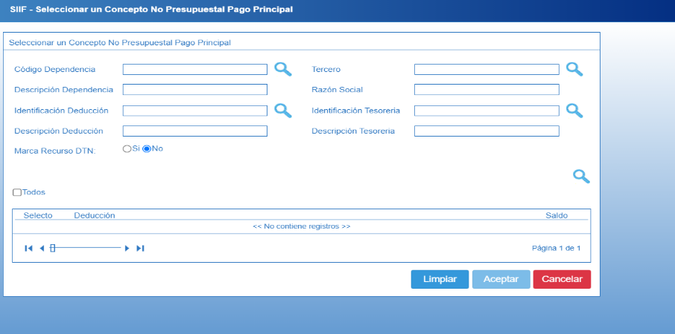

Luego clic en la lupa, con esta acción nos muestra la suma de deducciones que hay a favor del tercero por posición no presupuestal, se selecciona la que corresponda y clic en aceptar, luego aparecen las deducciones, se seleccionan y aceptar, una vez se da aceptar, totaliza en la parte inferior el valor a pagar. Este debe coincidir exactamente con el valor del listado de deducciones de nómina que se debe girar al tercero.

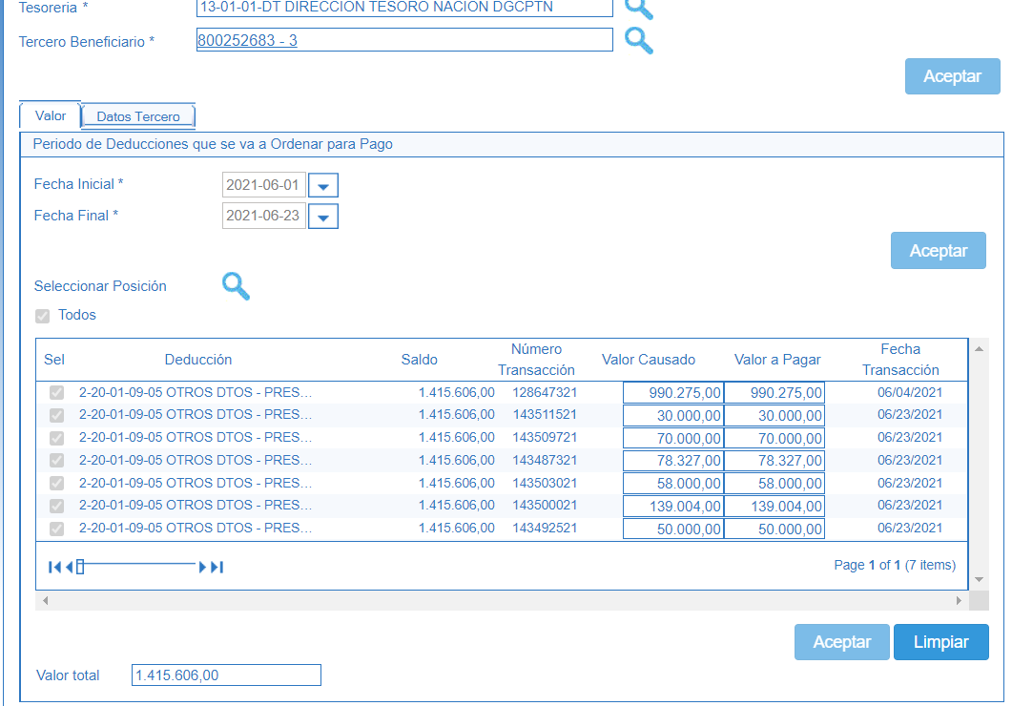

Se selecciona la pestaña datos del tercero

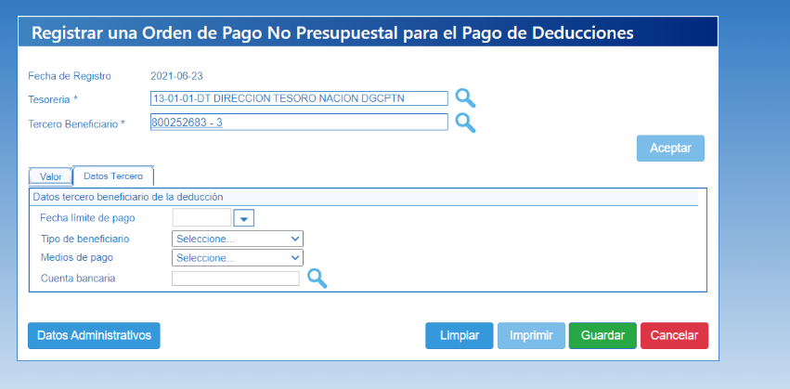

Fecha límite de pago: se debe colocar mínimo dos días hábiles para el pago

Tipo de beneficiario: se selecciona beneficiario final excepto para embargos que es traspaso a pagaduría.

Medio de pago: abono en cuenta

Luego clic en la lupa

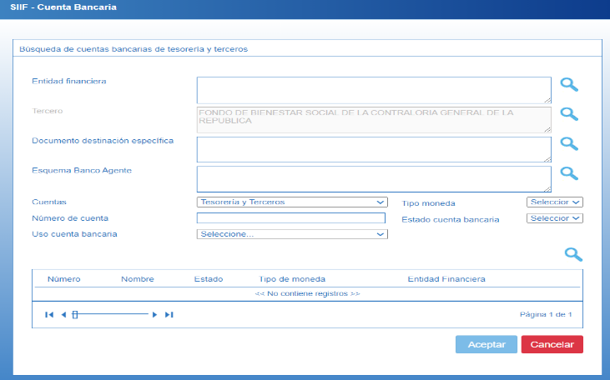

Se abre una nueva pantalla y nuevamente clic en la última lupa, ahí muestra la cuenta o las cuentas bancarias que tiene vinculadas el tercero, se selecciona la que corresponda y aceptar.

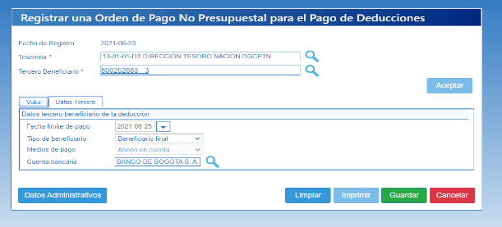

Para embargos por ser traspaso a pagaduría se selecciona la cuenta del FBS de gastos de personal.

La pestaña de datos administrativos para este caso no es obligatoria por lo que se guarda se firma y genera el número de orden de pago no presupuestal de deducciones.

3.1.2 Autorización de la orden de pago

Ruta: perfil, pagador central: Ruta: Sistema cuenta Única Nacional CUN- Administración – órdenes de pago – autorizar órdenes de pago.

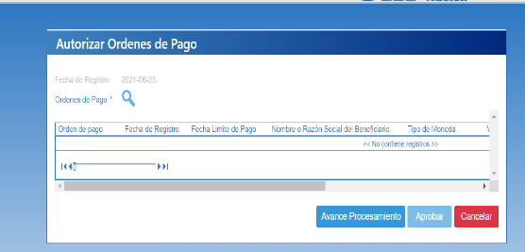

Clic en la lupa, luego se selecciona tipo de orden de pago: orden de pago de egreso no presupuestal, Aceptar y guardar.

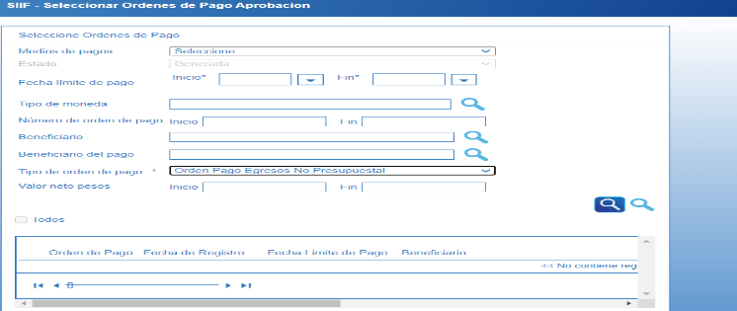

Al guardar se lanza el proceso de autorización de la orden de pago no presupuestal, con lo cual la DTN el día de la fecha de pago traslada los recursos directamente a los beneficiarios de la deducción, para el pago beneficiario final aquí termina el proceso. Para el pago con traspaso a pagaduría (embargos nómina), los recursos llegan a la cuenta de gastos generales del Fondo de Bienestar y se debe seguir con la orden de pago extensiva.

3.1.3 Orden de pago extensiva o legalización del traslado a pagaduría

Ruta: Perfil pagador Central – Sistema de Cuenta Única Nacional CUN- Pagos – Pagos Tesorería - Crear orden de pago.

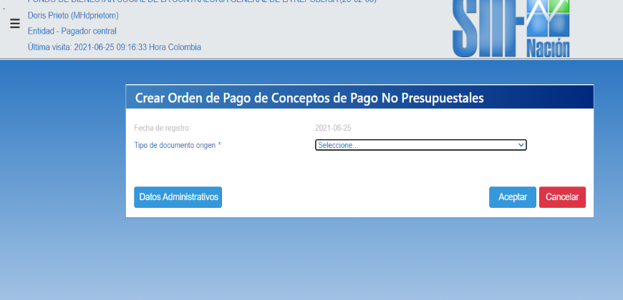

Se seleccióna el tipo de documento de origen; Orden de pago no presupuestal de deducciones y aceptar.

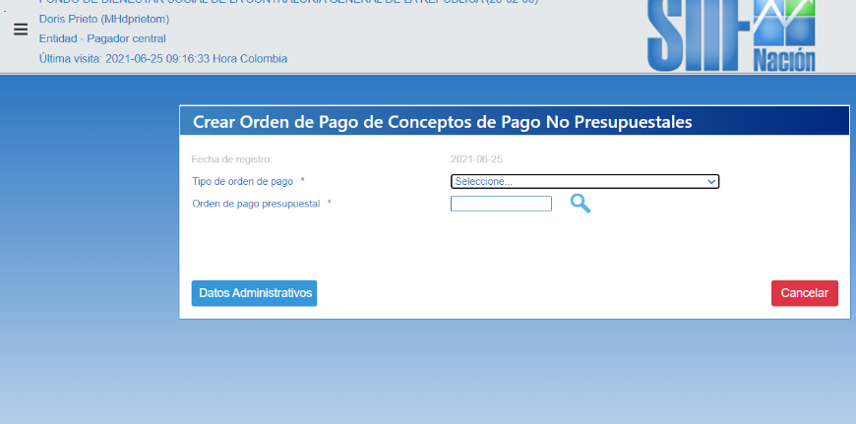

Seleccionamos orden de pago no presupuestal y colocamos el número de orden de pago de deducciones (número de orden de pago de origen, es decir la orden de pago que se realizo y autorizó para traer los reecursos traslado a pagaduría); se da clic en la lupa.

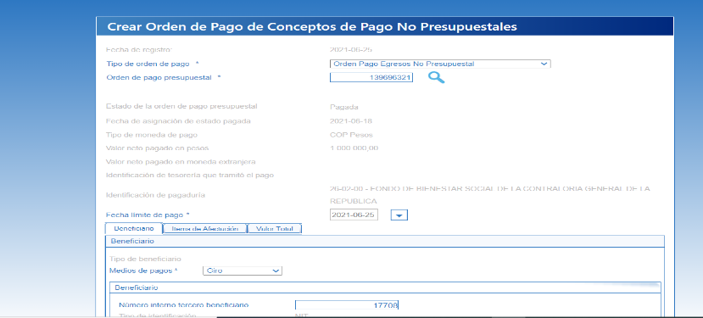

Con el clic en la lupa el sistema trae toda la información de la orden de pago de origen; en la fecha de pago dejamos el mismo día en que estamos haciendo el proceso; medio de pago: generalmente para embargos de nómina se cancela con cheque (Si bancariamente el pago se hace con cheque selecciónamos cheque si se va ha realizar por pago pse o trasnferencia seleccionamos giro); damos clic en la pestaña item de afectación.

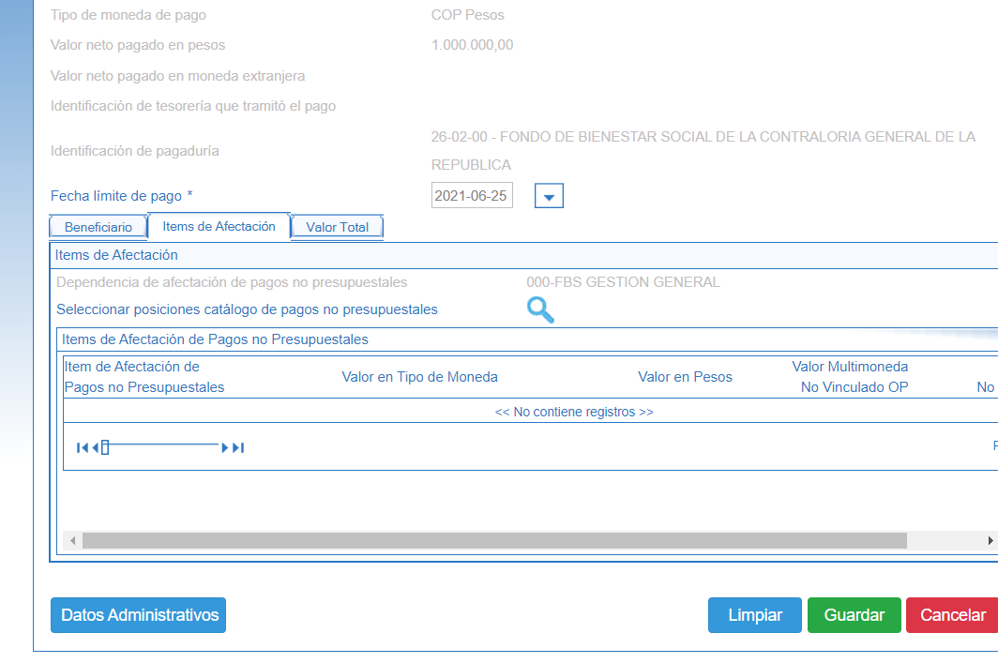

Damos clic en la lupa para selecciónar la posición en el catalogó de pagos no presupuestales.

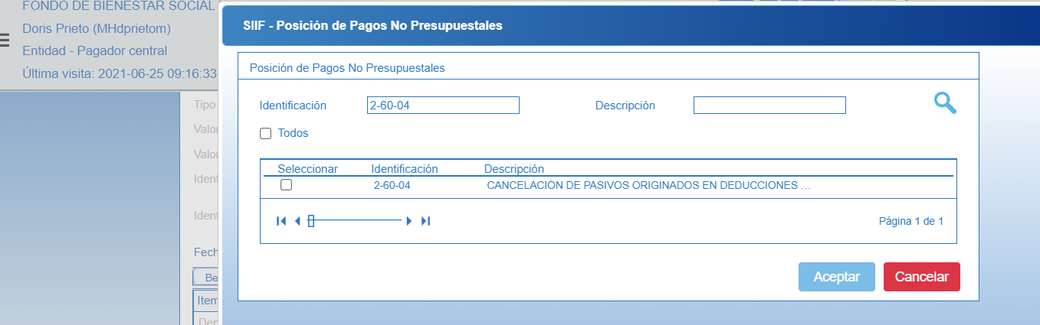

Se abre otra ventana en la cual buscamos y seleccionamos el código 2-60-04 Cancelación de pasivos originados en deducciones y aceptar.

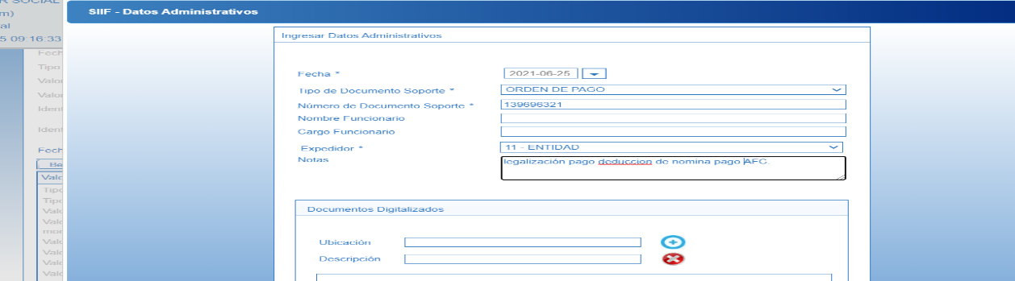

Registrar los datos administrativos , aceptar y guardar.

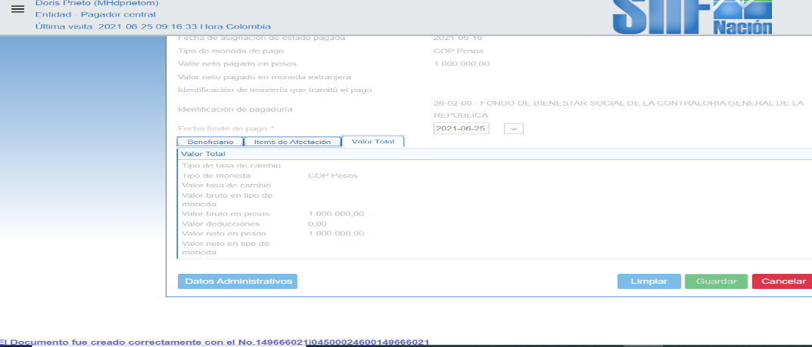

Al guardar se genera la orden de pago no presupuestal.

3.1.4 Autorizar orden de pago no presupuestal (extensiva)

Perfil, pagador central: Ruta: Sistema cuenta Única Nacional CUN- Administración – órdenes de pago – autorizar órdenes de pago

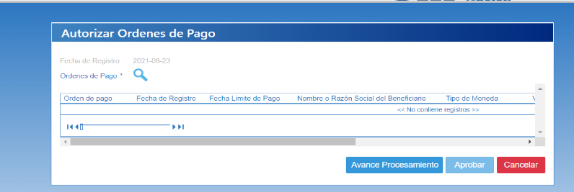

Clic en la lupa, luego se selecciona tipo de orden de pago: orden de pago no presupuestal, aceptar y aprobar.

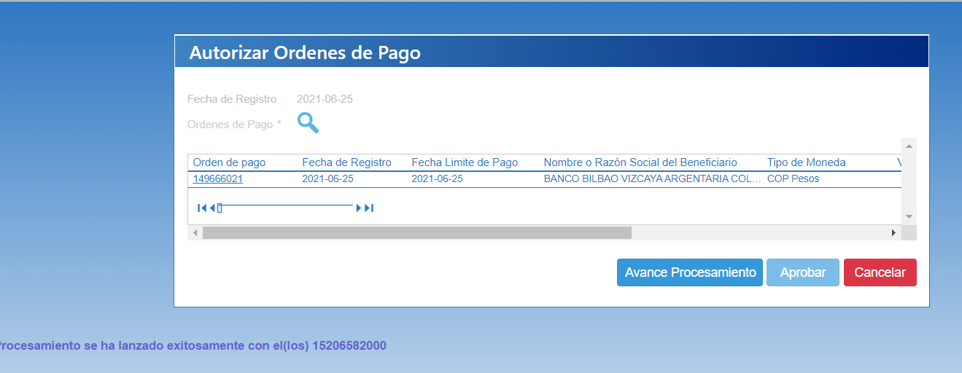

3.1.5 Generar orden bancaria

Una vez está autorizada la orden de pago se procede a elaborar la orden bancaria.

Perfil pagador central: Ruta: Sistema cuenta Única Nacional CUN- pagos – Orden Bancaria. Se debe elegir la misma forma de pago que se eligió al generar la orden de pago no presupuestal que se va a pagar. Los embargos de nómina generalmente se pagan con cheque, entonces seleccionamos cheque.

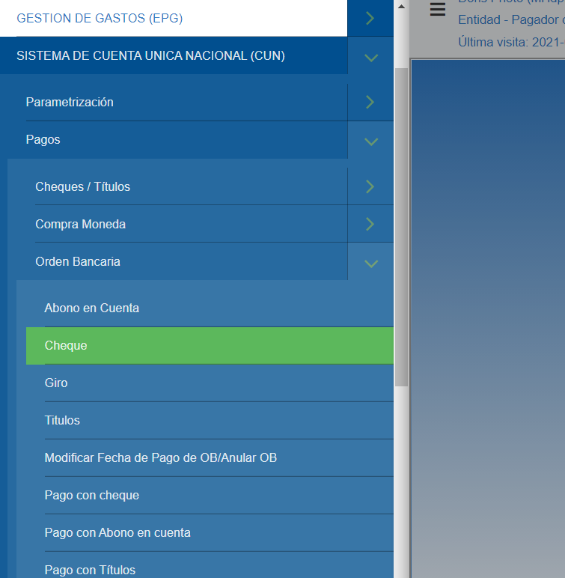

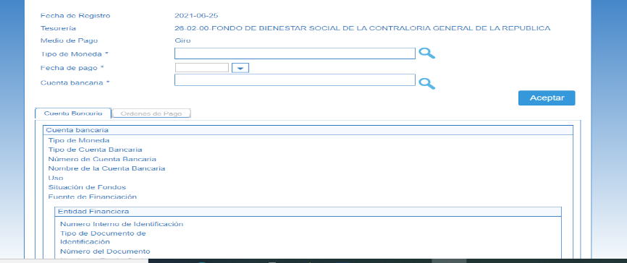

Clic en la lupa de tipo de monedas y se coloca Cop; buscar en la lupa, seleccionar y aceptar.

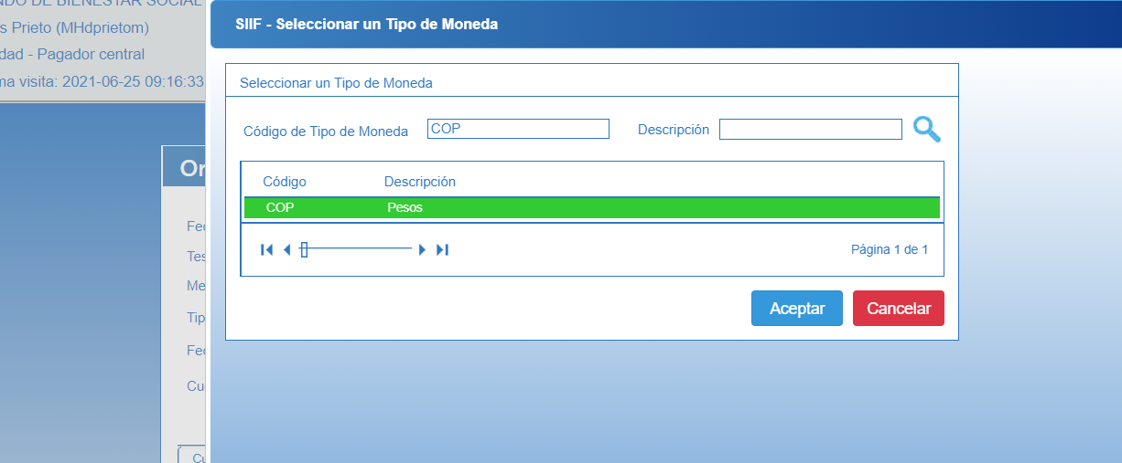

La fecha de pago se registra el mismo día en que se está elaborando la orden bancaria; se da clic en la lupa, esto lleva a la ventana para buscar las cuentas bancarias. Se busca la cuenta bancaria con la lupa inferior.

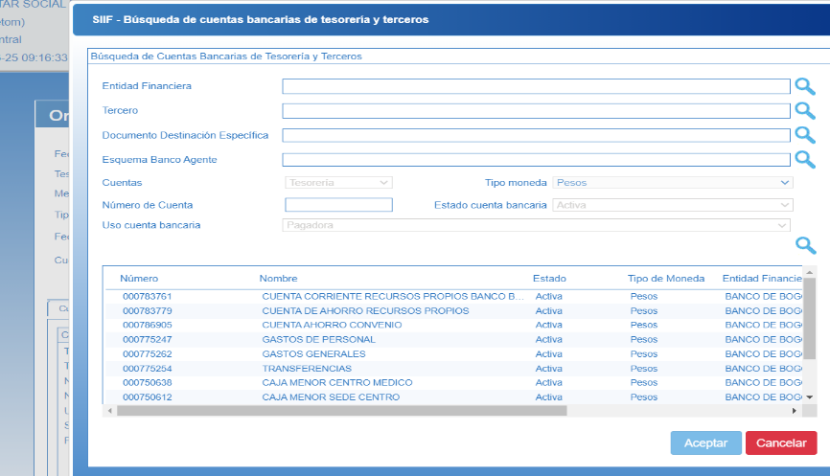

Con esta acción el sistema muestra todas las cuentas de la tesorería; se debe seleccionar la misma cuenta a la cual se realizó el traslado a pagaduría, en este caso todo lo que tiene que ver con nómina se hace de la cuenta gastos de personal – cuenta a la cual se traen nos recursos con traspaso a pagaduría. Después de seleccionar la cuenta, aceptar, y nuevamente aceptar.

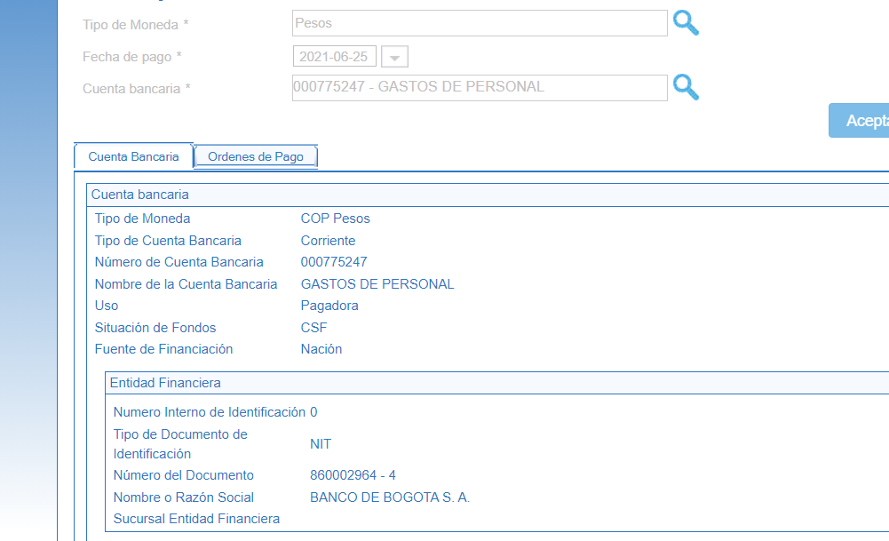

Dar clic en la pestaña ordenes de pago y luego en la lupa, se selecciona el tipo de orden de pago, Orden de pago no presupuestal y luego en la lupa inferior, ahí muestra la orden de pago que se va ha pagar, se seleccióna y luego aceptar.

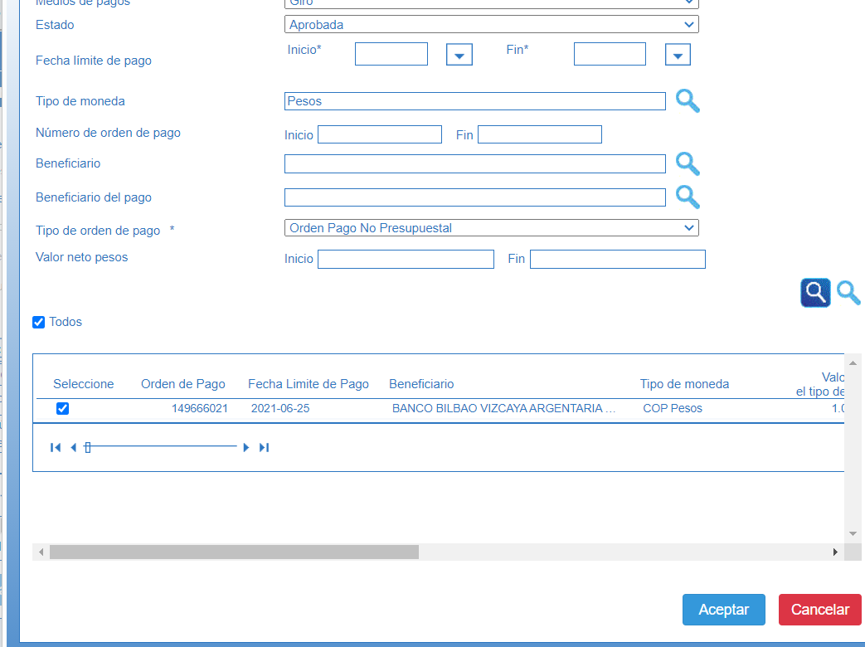

Despues de aceptar vuelve a la ventana principal y se guarda, generando el número de orden bancaria.

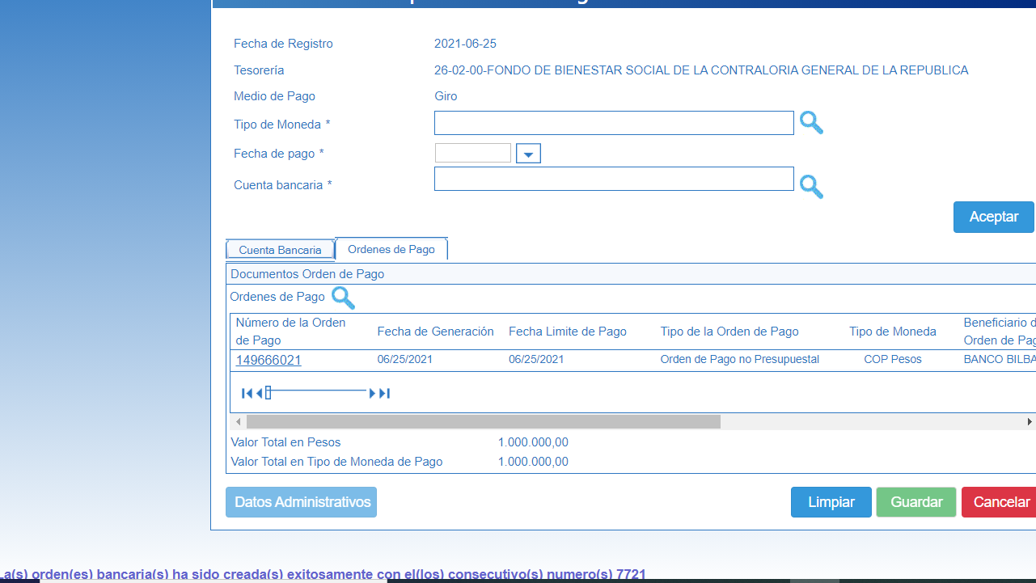

3.1.6 Pago de orden Bancaria

Perfil pagado Central: Ruta: Sistema cuenta Única Nacional CUN- pagos – Orden Bancaria – Pago con cheque.

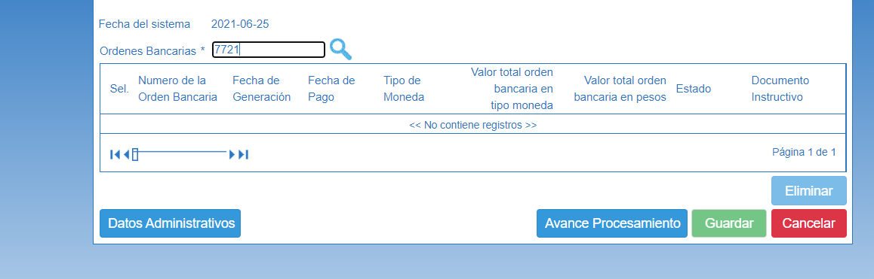

Se registra el número de orden bancaria que se generado y clic en la lupa, tra la orden bancaria se selecciona y guardar.

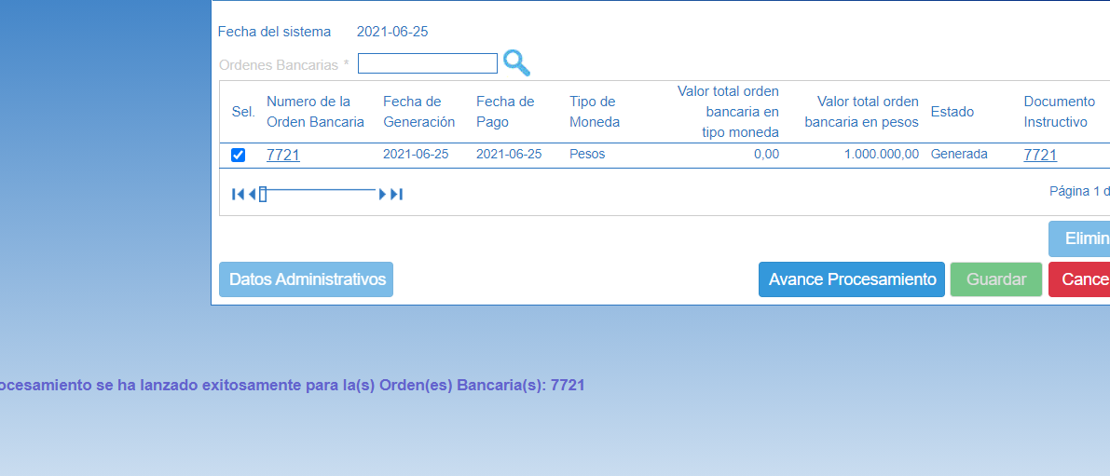

Cuando la orden Bancaria esta en estado pagada se procede con la asignación de cheque.

3.1.7 Asignación de cheque.

Perfil Pagador Central: Ruta: Sistema cuenta Unica Nacional CUN – pagos – cheques/titulos – Asignar cheques.

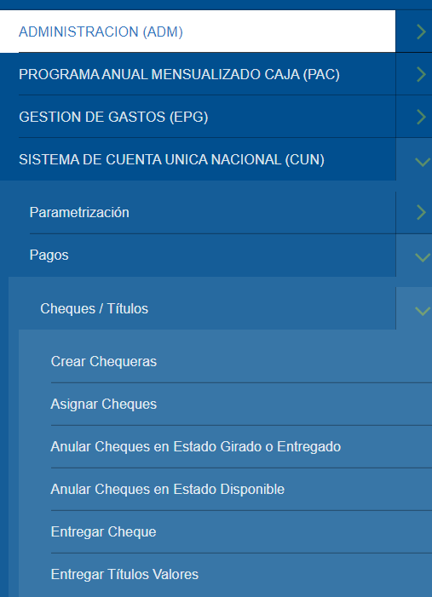

Se busca la orden bancaria con clic en la lupa. Luego se digita en el campo número de orden bancaria y clic en la lupa inferior.

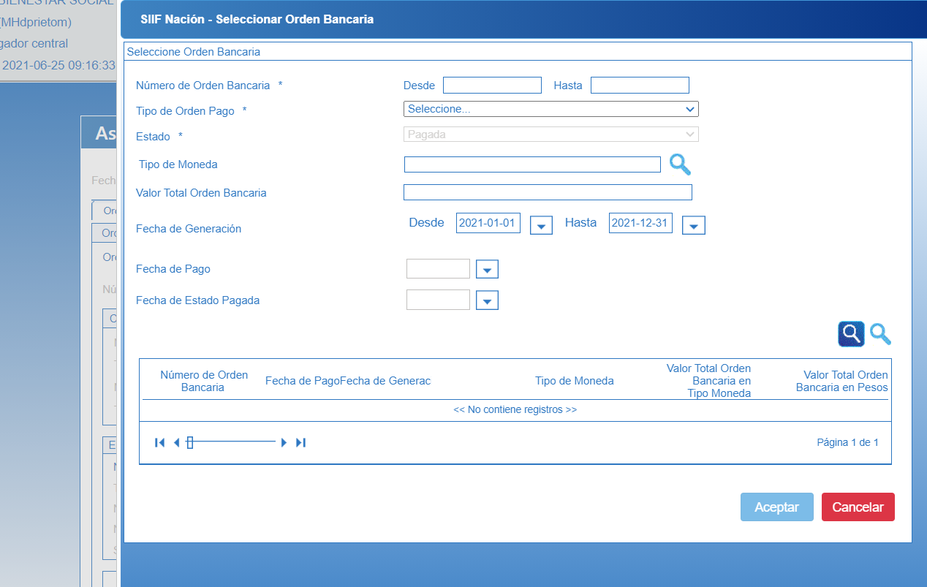

Con esta acción trae la orden bancaria la seleccionamos y luego aceptar

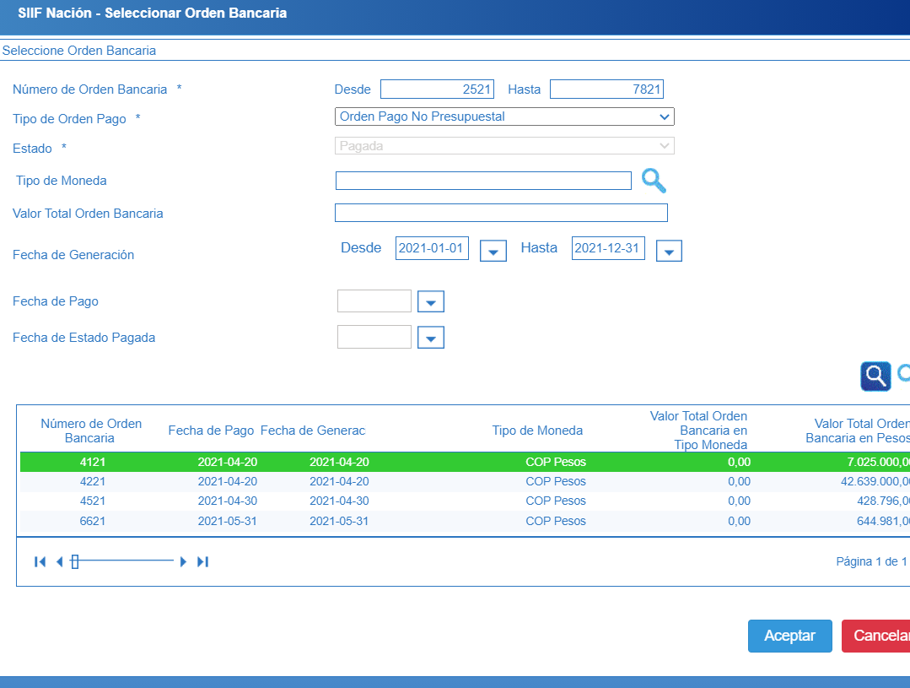

Se seleccióna la pestaña chequera, luego buscar con la lupa, se abre otra ventana y nuevamente buscar con la lupa.

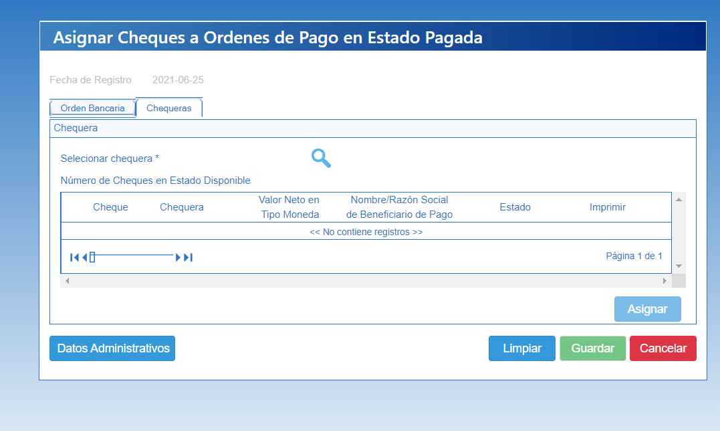

Muestra los números de chequera y seleccionamos el número que corresponda a la chequera registrada para esa cuenta (lo informa la tesorera) y aceptar.

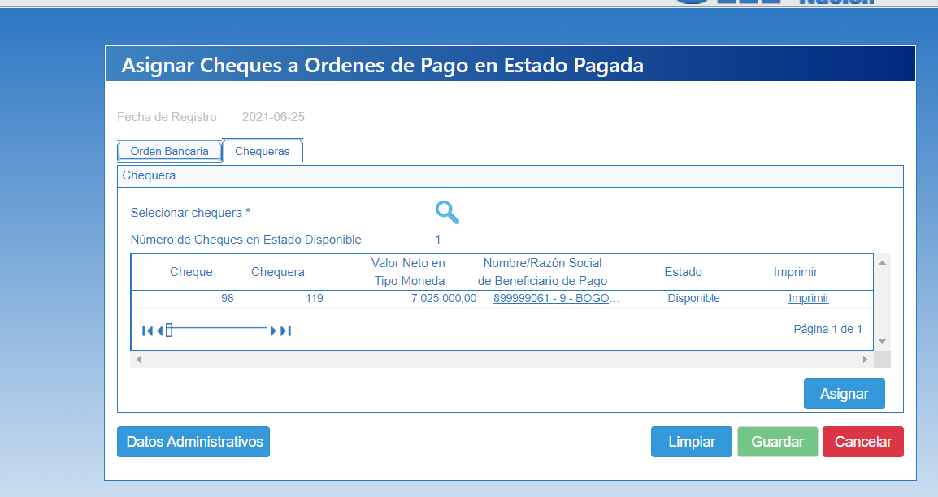

Con la anterior acción muestra el numero de cheque consecutivo se debe confirmar que sea el mismo que sigue en la chequera fisica. Luego asignar y guardar. Una vez se guarda queda asignado el cheque y arroja el numero de docuemnto de egreso que se debe tener en cuenta en caso de que posteriormente por alguna rzon se necesita anular el cheque.

Con la asignación del cheque queda legalizado completamente el traspaso a pagaduria y se procede a enviar correo a la tesorera con los soportes para la elaboración del cheque , luego ella envia a consignarlo.

3.2 Deducciones por giro de cesantías cuyo beneficiario es el Fondo de Bienestar, Fondo Nacional del Ahorro y beneficiarios de embargos.

3.2.1 Orden de pago no presupuestal de deducciones

Perfil: pagador central: Ruta EPG - Administración de deducciones – orden de pago no presupuestal de gastos – pago de deducciones.

Tesorería: Dirección del Tesoro Nacional

Tercero Beneficiario: el Nit o CC del beneficiario de la deducción (esta en los soportes para el giro de cesantías)

Fecha inicial y fecha final: se selecciona un rango de fechas en el que se encuentre paga la orden de pago presupuestal generadora de la deducción.

Seleccionar posición: Clic en la lupa; si el pago que genero la deducción se generó con recursos nación se selecciona “Marca recursos DTN” No; si es con recursos propios se selecciona Sí.

Luego clic en la lupa, con esta acción nos muestra la suma de deducciones que hay a favor del tercero por posición no presupuestal, se selecciona la que corresponda y clic en aceptar, luego aparecen las deducciones, se seleccionan y aceptar, una vez se da aceptar totaliza en la parte inferior el valor a pagar. Este debe coincidir exactamente con el valor que se deba pagar de acuerdo con los soportes que envía el área de cesantías en las resoluciones.

Se selecciona la pestaña datos del tercero

Fecha límite de pago: se debe colocar mínimo dos días hábiles para el pago

Tipo de beneficiario: se selecciona traspaso a pagaduría.

Medio de pago: abono en cuenta

Luego clic en la lupa

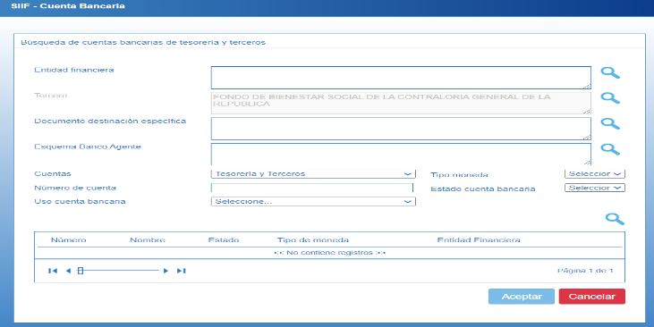

Se abre una nueva pantalla y nuevamente clic en la última lupa, ahí muestra las cuentas del FBS se seleccionan la cuenta de transferencias y aceptar

La pestaña de datos administrativos para este caso no es obligatoria por lo que se guarda se firma y genera el número de orden de pago no presupuestal de deducciones.

3.2.2 Autorización de la orden de pago

Perfil, pagador central: Ruta: Sistema cuenta Única Nacional CUN- Administración – órdenes de pago – autorizar órdenes de pago

Clic en la lupa, luego se selecciona tipo de orden de pago: orden de pago no presupuestal, Aceptar y guardar.

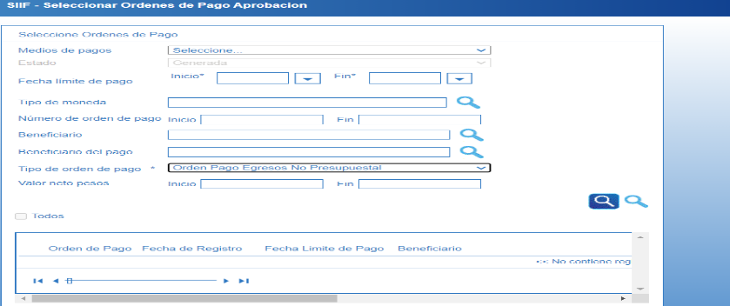

Al guardar se lanza el proceso de autorización de la orden de pago no presupuestal, con lo cual la DTN el día de la fecha de pago traslada los recursos a la cuenta de trasferencias que seleccionamos del FBS.

2.2.3 Orden de pago extensiva o legalización del traslado a pagaduría

Ruta: Perfil pagador Central – Sistema de Cuenta Única Nacional CUN- Pagos – Pagos Tesorería - Crear orden de pago

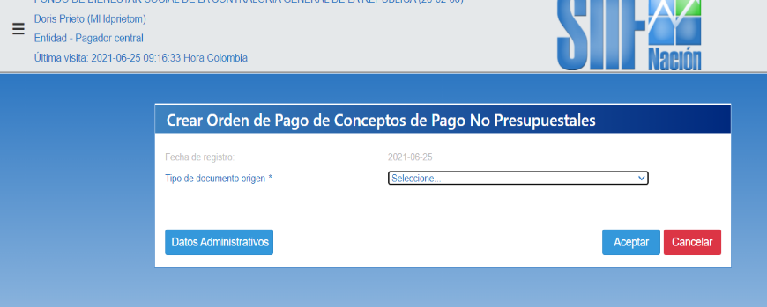

Se seleccióna el tipo de documento de origen; Orden de pago no presupuestal de deducciones y aceptar.

Seleccionamos orden de pago no presupuestal y colocamos el numero de orden de pago de deducciones (número de orden de pago de origen, es decir la orden de pago que se realizo y autorizo para traer los reecursos traslado a pagaduria); se da clic en la lupa.

Con el clic en la lupa el sistema trae toda la información de la orden de pago de origen; en la fecha de pago dejamos el mismo dia en que estamos haciendo el proceso; medio de pago:se seleccióna giro, damos clic en la pestaña item de afectación.

Damos clic en la lupa para selecciónar la posición en el catalo de pagos no presupuestales.

Se abre otra ventana en la cual buscamos y seleccionamos el codigo 2-60-04 Cancelación de pasivos originados en deducciones y aceptar.

Registrar los datos administrativos , aceptar y guardar.

Al guardar se genera la orden de pago no presupuestal.

3.2.4 Autorizar orden de pago no presupuestal (extensiva)

Perfil, pagador central: Ruta: Sistema cuenta Única Nacional CUN- Administración – órdenes de pago – autorizar órdenes de pago

Clic en la lupa, luego se selecciona tipo de orden de pago: orden de pago no presupuestal, Aceptar y aprobar.

3.2.5 Generar orden bancaria

Una vez está autorizada la orden de pago se procede a elaborar la orden bancaria.

Perfil pagador central: Ruta: Sistema cuenta Única Nacional CUN- pagos – Orden Bancaria. Se debe elegir la misma forma de pago que se eligió al generar la orden de pago no presupuestal que se va a pagar. Para este caso giro.

Clic en la lupa de tipo de moneda y se coloca Cop; buscar en la lupa, seleccionar y aceptar.

La fecha de pago se registra el mismo día en que se está elaborando la orden bancaria; se da clic en la lupa, esto lleva a la ventana para buscar las cuentas bancarias. Se busca la cuenta bancaria con la lupa inferior.

Con esta acción el sistema muestra todas las cuentas de la tesorería; se debe seleccionar la misma cuenta a la cual se realizó el traslado a pagaduría, para pagos de cesantías es la cuenta de transferencias. Después de seleccionar la cuenta, aceptar, y nuevamente aceptar.

Dar clic en la pestaña ordenes de pago y luego en la lupa, se selecciona el tipo de orden de pago, Orden de pago no presupuestal y luego en la lupa inferior, ahí muestra la orden de pago que se va ha pagar, se seleccióna y luego aceptar.

Despues de aceptar vuelve a la ventana principal y se guarda, generando el numero de orden bancaria.

3.2.6 Pago de orden Bancaria

Perfil pagado Central: Ruta: Sistema cuenta Única Nacional CUN- pagos – Orden Bancaria – Pago con cheque.

Se registra el numero de orden bancaria que se generado y clic en la lupa, tra la orden bancaria se selecciona y guardar.

Se envia correo al (a) Tesorero (a) para que se efectue el pago.

3.3 Deducciones del 1% por giro de préstamos.

Se bebe descargar del siif nación el listado de órdenes de pago presupuestales de los créditos girados en el mes, y sumar las deducciones.

3.3.1Orden de pago no presupuestal de deducciones.

Perfil: pagador central: Ruta EPG - Administración de deducciones – orden de pago no presupuestal de gastos – pago de deducciones.

Tesorería: Dirección del Tesoro Nacional

Tercero Beneficiario: el Nit o CC del beneficiario de la deducción (el beneficiario es el Fondo de Bienestar)

Fecha inicial y fecha final: el rango de fechas es el desde el 1 del mes hasta el día en que se está generando la orden de pago no presupuestal de deducciones.

Seleccionar posición: Clic en la lupa; si el pago que generó la deducción se generó con recursos nación se selecciona “Marca recursos DTN” Si porque los créditos siempre se giran con recursos propios.

Luego clic en la lupa, con esta acción nos muestra la suma de deducciones que hay a favor del tercero por posición no presupuestal, se selecciona la que corresponda y clic en aceptar, luego aparecen las deducciones, se seleccionan y aceptar, una vez se da aceptar totaliza en la parte inferior el valor a pagar. Este debe coincidir exactamente con la suma de las deducciones de las órdenes de pago presupuestales de los créditos girados en el mes.

Se selecciona la pestaña datos del tercero

Fecha límite de pago: se debe colocar mínimo dos días hábiles para el pago

Tipo de beneficiario: se selecciona beneficiario final

Medio de pago: abono en cuenta

Luego clic en la lupa

Se abre una nueva pantalla y nuevamente clic en la última lupa, ahí muestra las cuentas del FBS se selecciona la cuenta de ahorros de recursos propios 00078377-9

La pestaña de datos administrativos para este caso no es obligatoria por lo que se guarda se firma y genera el número de orden de pago no presupuestal de deducciones.

3.3.2 Autorización de la orden de pago:

Perfil, pagador central: Ruta: Sistema cuenta Única Nacional CUN- Administración – órdenes de pago – autorizar órdenes de pago

Clic en la lupa, luego se selecciona tipo de orden de pago: orden de pago no presupuestal, Aceptar y guardar.

Al guardar se lanza el proceso de autorización de la orden de pago no presupuestal, con lo cual la DTN el día de la fecha de pago traslada los recursos a la cuenta de ahorros que seleccionamos del FBS; se envía correo al responsable de ingresos informando el valor y fecha en que llegaran los recursos a la cuenta.

3.4 Deducciones por pago de Seguridad Social.

Estas deducciones se generan por los valores deducidos a los funcionarios en la nómina y los aportes patronales a la seguridad social, para este proceso se recibe un memorando del área de Talento Humano donde indica el valor a pagar por patronales y a su vez discrimina los valores por cada concepto y el valor total a pagar de la pila. Con el memorando se hace el proceso de generar la orden de pago presupuestal de los patronales y pago neto 0 para que se genere la deducción.

3.4.1 Orden de pago de deducciones

Perfil: pagador central: Ruta EPG - Administración de deducciones – orden de pago no presupuestal de gastos – pago de deducciones.

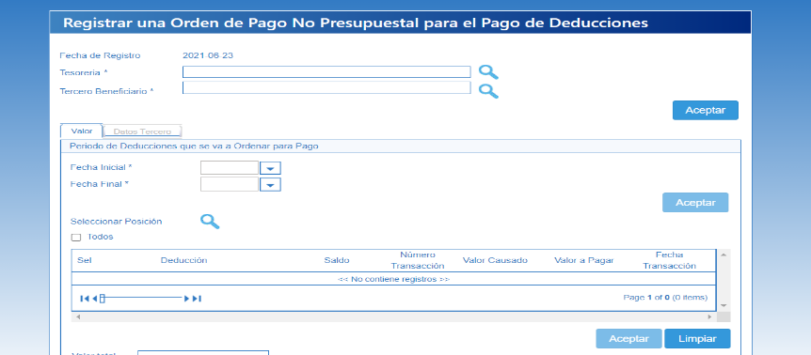

Tesorería: Dirección del Tesoro Nacional

Tercero Beneficiario: el Nit o CC del beneficiario de la deducción (están en el memorando)

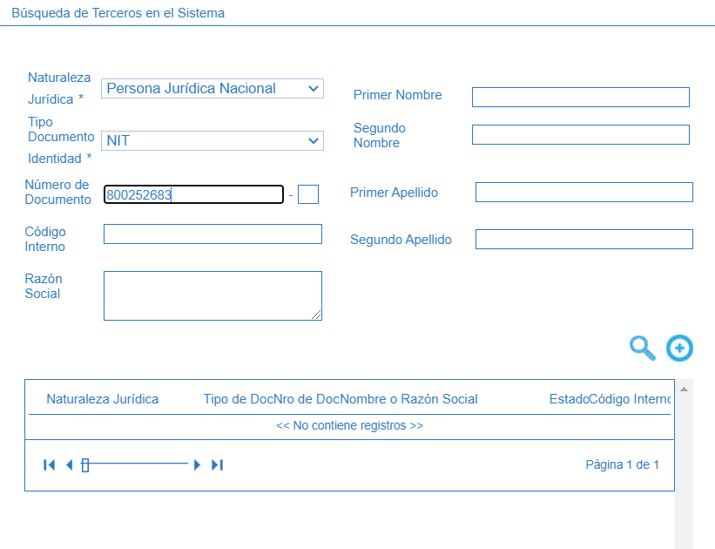

Fecha inicial y fecha final: se selecciona un rango de fechas en el que se encuentre paga la orden de pago presupuestal generadora de la deducción. (las órdenes de pago de nómina y la orden de pago de los patronales)

Seleccionar posición: Clic en la lupa; si el pago que genero la deducción se generó con recursos nación se selecciona “Marca recursos DTN” No; si es con recursos propios se selecciona Sí.

Luego clic en la lupa, con esta acción nos muestra la suma de deducciones que hay a favor del tercero por posición no presupuestal, se selecciona la que corresponda y clic en aceptar, luego aparecen las deducciones, se seleccionan y aceptar, una vez se da aceptar totaliza en la parte inferior el valor a pagar. Este debe coincidir exactamente con él a pagar que está en el memorando de talento humano.

Se selecciona la pestaña datos del tercero

Fecha límite de pago: se debe colocar mínimo dos días hábiles para el pago

Tipo de beneficiario: se selecciona traspaso a pagaduría.

Medio de pago: abono en cuenta

Luego clic en la lupa

Se abre una nueva pantalla y nuevamente clic en la última lupa, ahí muestra las cuentas del FBS se selecciona la cuenta de gastos de personal y aceptar

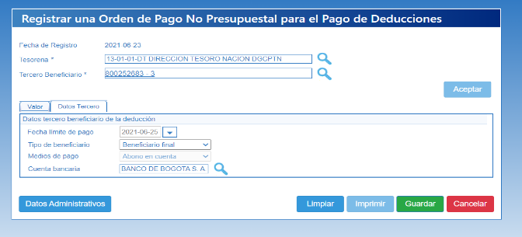

La pestaña de datos administrativos para este caso no es obligatoria por lo que se guarda se firma y genera el número de orden de pago no presupuestal de deducciones.

Nota: se hace una orden de pago por cada eps, fondo de pensiones, una por la caja de compensación, Sena, ICBF, y ARL

3.4.2 Autorización de la orden de pago:

Perfil, pagador central: Ruta: Sistema cuenta Única Nacional CUN- Administración – órdenes de pago – autorizar órdenes de pago

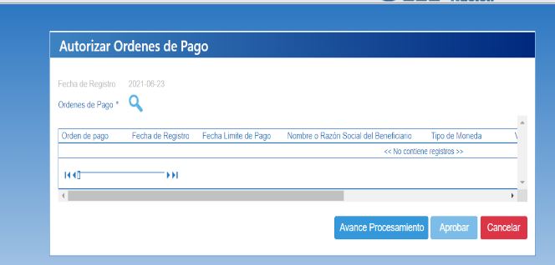

Clic en la lupa, luego se selecciona tipo de orden de pago: orden de pago no presupuestal, Aceptar y guardar.

Al guardar se lanza el proceso de autorización de la orden de pago no presupuestal, con lo cual la DTN el día de la fecha de pago traslada los recursos a la cuenta de gastos de personal que seleccionamos del FBS.

3.4.3 Orden de pago extensiva o legalización del traslado a pagaduría

Ruta: Perfil pagador Central – Sistema de Cuenta Única Nacional CUN- Pagos – Pagos Tesorería - Crear orden de pago.

Se seleccióna el tipo de documento de origen; Orden de pago no presupuestal de deducciones y aceptar.

Seleccionamos orden de pago no presupuestal y colocamos el numero de orden de pago de deducciones (número de orden de pago de origen, es decir la orden de pago que se realizó y autorizó para traer los reecursos traslado a pagaduría); se da clic en la lupa.

Con el clic en la lupa el sistema trae toda la información de la orden de pago de origen; en la fecha de pago dejamos el mismo día en que estamos haciendo el proceso; medio de pago: giro.

Damos clic en la lupa para selecciónar la posición en el catálogo de pagos no presupuestales

Se abre otra ventana en la cual buscamos y seleccionamos el código 2-60-04 Cancelación de pasivos originados en deducciones y aceptar.

Registrar los datos administrativos , aceptar y guardar.

Al guardar se genera la orden de pago no presupuestal.

3.4.4 Autorizar orden de pago no presupuestal (extensiva)

Perfil, pagador central: Ruta: Sistema cuenta Única Nacional CUN- Administración – órdenes de pago – autorizar órdenes de pago

Clic en la lupa, luego se selecciona tipo de orden de pago: orden de pago no presupuestal, aceptar y aprobar.

3.4.5 Generar orden bancaria

Una vez está autorizada la orden de pago se procede a elaborar la orden bancaria.

Perfil pagador central: Ruta: Sistema cuenta Única Nacional CUN- pagos – Orden Bancaria. Se debe elegir la misma forma de pago que se eligió al generar la orden de pago no presupuestal que se va a pagar Giro.

Clic en la lupa de tipo de monda y se coloca Cop; buscar en la lupa, seleccionar y aceptar.

La fecha de pago se registra el mismo día en que se está elaborando la orden bancaria; se da clic en la lupa, esto lleva a la ventana para buscar las cuentas bancarias. Se busca la cuenta bancaria con la lupa inferior.

Con esta acción el sistema muestra todas las cuentas de la tesorería; se debe seleccionar la misma cuenta a la cual se realizó el traslado a pagaduría, en este caso todo lo que tiene que ver con nómina se hace de la cuenta gastos de personal – cuenta a la cual se traen nos recursos con traspaso a pagaduría. Después de seleccionar la cuenta, aceptar, y nuevamente aceptar.

Dar clic en la pestaña ordenes de pago y luego en la lupa, se selecciona el tipo de orden de pago, Orden de pago no presupuestal y luego en la lupa inferior, ahí muestra la orden de pago que se va ha pagar, se seleccióna y luego aceptar.

Después de aceptar vuelve a la ventana principal y se guarda, generando el número de orden bancaria.

3.4.6 Pago de orden Bancaria

Perfil pagado Central: Ruta: Sistema cuenta Única Nacional CUN- pagos – Orden Bancaria – Pago con cheque.

Se registrá el número de orden bancaria que se a generado y clic en la lupa, tra la orden bancaria se selecciona y guardar.

Se envia correo a la tesorera para que se efectue el pago.

3.5 Deducción para pago de impuestos

Estas deducciones se generan por los diferentes pagos que realiza la entidad que tienen impuesto de retención en la fuente e ICA.

Pago de ICA.

Para iniciar el proceso en tesorería se recibe un correo del área de contabilidad donde indica los valores que se deben pagar por este concepto en un Excel.

3.5.1 Orden de pago no presupuestal de deducciones

Perfil: pagador central: Ruta EPG - Administración de deducciones – orden de pago no presupuestal de gastos – pago de deducciones.

Tesorería: Dirección del Tesoro Nacional

Tercero Beneficiario: el Nit o CC del beneficiario de la deducción (es la Secretaría de Hacienda Distrital)

Fecha inicial y fecha final: se selecciona un rango de fechas en el que se encuentre paga la orden de pago presupuestal generadora de la deducción. (se coloca el rango de fechas del periodo a pagar)

Seleccionar posición: Clic en la lupa; si el pago que generó la deducción se generó con recursos nación se selecciona “Marca recursos DTN” No; si es con recursos propios se selecciona Sí.

Luego clic en la lupa, con esta acción nos muestra la suma de deducciones que hay a favor del tercero por posición no presupuestal, se selecciona la que corresponda y clic en aceptar, luego aparecen las deducciones, se seleccionan y aceptar, una vez se da aceptar totaliza en la parte inferior el valor a pagar. Este debe coincidir exactamente con los datos del Excel enviado por contabilidad.

Se selecciona la pestaña datos del tercero

Fecha límite de pago: se debe colocar mínimo dos días hábiles para el pago

Tipo de beneficiario: se selecciona traspaso a pagaduría.

Medio de pago: abono en cuenta

Luego clic en la lupa

Se abre una nueva pantalla y nuevamente clic en la última lupa, ahí muestra las cuentas del FBS se seleccionan la cuenta de gastos generales y aceptar.

La pestaña de datos administrativos para este caso no es obligatoria por lo que se guarda se firma y genera el número de orden de pago no presupuestal de deducciones.

Nota: se hacen dos órdenes de pago una por la marca DTN SI y otro por la marca DTN NO puesto que los pagos que tienen deducciones por impuesto de ICA hay de recursos nación y propios.

3.5.2 Autorización de la orden de pago:

Perfil, pagador central: Ruta: Sistema cuenta Única Nacional CUN- Administración – órdenes de pago – autorizar órdenes de pago.

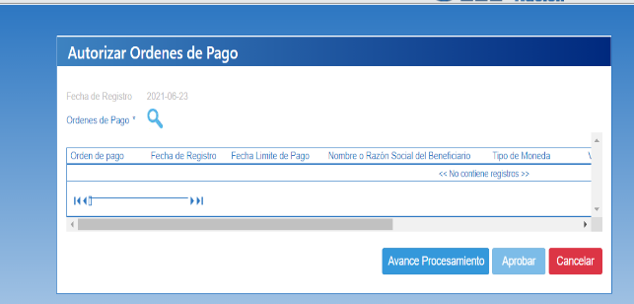

Clic en la lupa, luego se selecciona tipo de orden de pago: orden de pago no presupuestal, aceptar y guardar.

Al guardar se lanza el proceso de autorización de la orden de pago no presupuestal, con lo cual la DTN el día de la fecha de pago traslada los recursos a la cuenta de gastos generales que seleccionamos del FBS.

3.5.3 Orden de pago extensiva o legalización del traslado a pagaduría

Ruta: Perfil pagador Central – Sistema de Cuenta Única Nacional CUN- Pagos – Pagos Tesorería - Crear orden de pago

Se seleccióna el tipo de documento de origen; Orden de pago no presupuestal de deducciones y aceptar.

Seleccionamos orden de pago no presupuestal y colocamos el número de orden de pago de deducciones (número de orden de pago de origen, es decir la orden de pago que se realizó y autorizó para traer los reecursos traslado a pagaduría); se da clic en la lupa.

Con el clic en la lupa el sistema trae toda la información de la orden de pago de origen; en la fecha de pago dejamos el mismo día en que estamos haciendo el proceso; medio de pago: Giro

Damos clic en la lupa para selecciónar la posición en el catálogo de pagos no presupuestales

Se abre otra ventana en la cual buscamos y seleccionamos el código 2-60-04 Cancelación de pasivos originados en deducciones y aceptar.

Registrar los datos administrativos , aceptar y guardar.

Al guardar se genera la orden de pago no presupuestal.

3.5.4 Autorizar orden de pago no presupuestal (extensiva)

Perfil, pagador central: Ruta: Sistema cuenta Única Nacional CUN- Administración – órdenes de pago – autorizar órdenes de pago

Clic en la lupa, luego se selecciona tipo de orden de pago: orden de pago no presupuestal, aceptar y aprobar.

3.5.4 Generar orden bancaria

Una vez está autorizada la orden de pago se procede a elaborar la orden bancaria.

Perfil pagador central: Ruta: Sistema cuenta Única Nacional CUN- pagos – Orden Bancaria. Se debe elegir la misma forma de pago que se eligió al generar la orden de pago no presupuestal que se va a pagar. Giro.

Clic en la lupa de tipo de moneda y se coloca Cop; buscar en la lupa, seleccionar y aceptar.

La fecha de pago se registra el mismo día en que se está elaborando la orden bancaria; se da clic en la lupa, esto lleva a la ventana para buscar las cuentas bancarias. Se busca la cuenta bancaria con la lupa inferior.

Con esta acción el sistema muestra todas las cuentas de la tesorería; se debe seleccionar la misma cuenta a la cual se realizó el traslado a pagaduría, Gastos generales, Después de seleccionar la cuenta, aceptar, y nuevamente aceptar.

Dar clic en la pestaña ordenes de pago y luego en la lupa, se selecciona el tipo de orden de pago, Orden de pago no presupuestal y luego en la lupa inferior, ahí muestra la orden de pago que se va ha pagar, se seleccióna y luego aceptar.

Despues de aceptar vuelve a la ventana principal y se guarda, generando el número de orden bancaria.

3.5.6 Pago de orden Bancaria

Perfil pagado Central: Ruta: Sistema cuenta Única Nacional CUN- pagos – Orden Bancaria – Pago con Giro.

Se registrá el número de orden bancaria que se generado y clic en la lupa, tra la orden bancaria se selecciona y guardar.

Se envía correo a la tesorera para que se efectúe el pago.

Pago de rete fuente.

Este pago se realiza mediante compensación de deducciones, para el cual usamos la guía “PAGO POR COMPENSACIÓN RETENCIONES DIAN del 29 de agosto de 2018 versión 2 El pago por compensación es el procedimiento que estableció SIIF para dar cumplimiento a la resolución 0000333 del 25 mayo de 2018 de la DIAN, donde habilita un canal de pago electrónico sin disposición de fondos para las entidades ejecutoras del Presupuesto General de la Nación”

- Responsables del proceso.

Los Técnicos administrativos encargados de pagos del área de Tesorería los responsables de la generación de las órdenes de pago no presupuestales de deducciones, la generación de las órdenes de pago no presupuestales extensivas y su autorización, generación y pago de orden bancaria, y asignación de cheques.

La (el) Tesorera (o) es responsable de autorizar las órdenes de pago de deducciones y realizar los respectivos pagos en el portal bancario.

